

[武汉轻工大学教师发展中心]
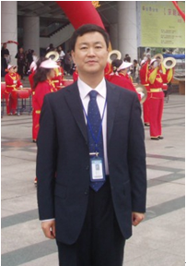
张胜全，男，正高研究员，武汉轻工大学教师发展中心主任、首席培训师。近四年潜心研究教师发展，在新教师培训及中青年教师教学能力提升培训等方面积累了丰富的经验，为50多所高校策划并举办中青年教师教学能力培训班，主讲微格教学及演练、信息化教学及教学设计、微课开发等培训课程，现为教育部高校教师网络培训中心专家库“微格教学”专家。2016年6月、2017年6月分别参加台湾大学ISW、FDW“国际认证课程”培训班学习，获ISW及FDW国际认证证书。

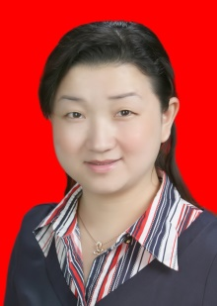

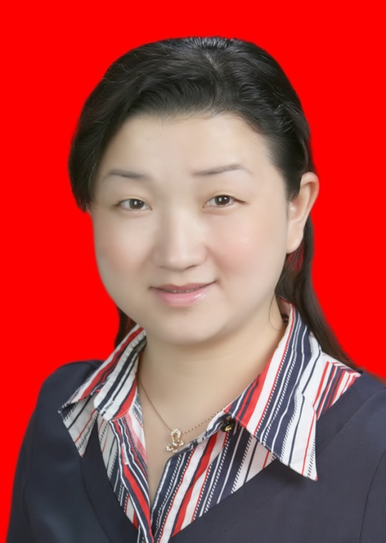
胡淑均，女，副教授，武汉轻工大学“教学名师”, 武汉轻工大学教师发展中心培训师。2010-2014连续四学年获学校教学质量一等奖；2009年获学校第九届青年教师讲课竞赛第一名； 2010年获湖北省第二届高校青年教师教学竞赛理工组第二名，被授予湖北省“湖北青年教学能手”。近几年作为培训师受邀到40多所高校做培训讲学。2016年6月、2017年6月分别参加台湾大学ISW、FDW“国际认证课程”培训班学习，获ISW及FDW国际认证证书。

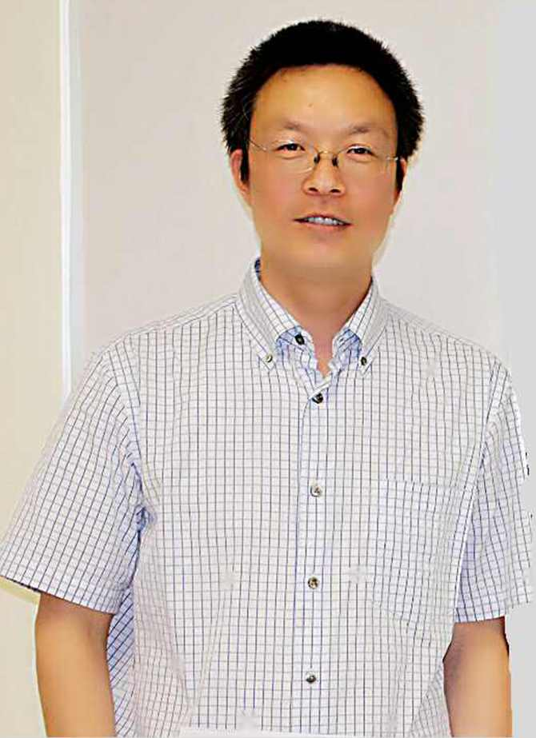
曾万勇，男，博士，副教授，武汉轻工大学教师发展中心培训师。执教以来，曾获武汉轻工大学青年教师教学竞赛优秀奖。2015年参加全国高校教师微课教学比赛，获湖北赛区一等奖、全国二等奖，2015年参加高等教育出版社主办的全国生命类微课教学比赛，获教学设计奖。近年来受邀赴40多所高校举办多种教师发展项目培训。2016年6月、2017年6月分别参加台湾大学ISW、FDW“国际认证课程”培训班学习，获ISW及FDW国际认证证书。

[武汉轻工大学教师发展中心]

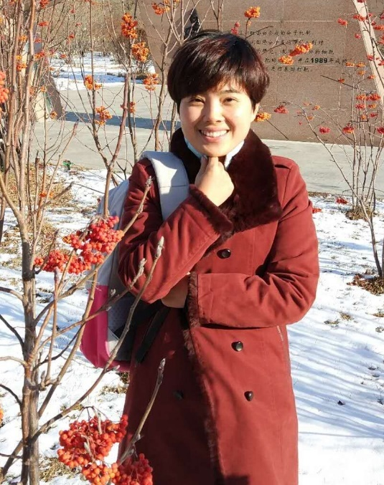

覃晶晶，女，副教授，武汉轻工大学教师发展中心培训师。2012-2016连续四学年获学校教学质量一等奖，现为学校教学质量奖免评教师；2016年获学校第十二届青年教师讲课竞赛特等奖。近年来受邀赴20多所高校举办教学设计培训。2017年参加台湾大学“ISW国际认证课程”培训班学习，获ISW国际认证证书。

[武汉轻工大学教师发展中心]

